 | 剑桥大学格顿学院/哈默顿学院  在线学术课程
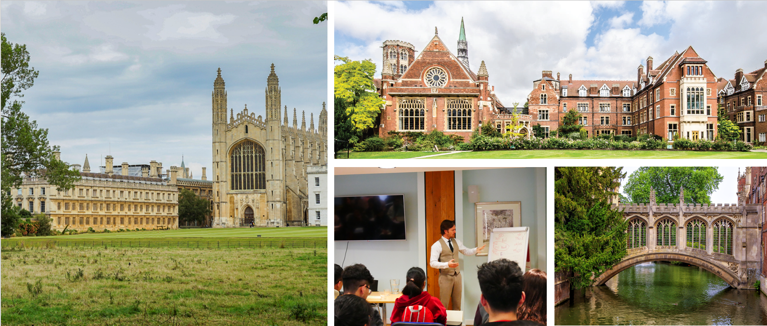

 | 项目背景
为了让中国大学生有机会体验世界一流名校的学习氛围，剑桥大学格顿/哈默顿学院将为学员提供在线学习的机会，课程将由专业领域教师授课，项目涵盖专业课程、小组讨论、结业汇报等内容，最大程度的让学员在短时间体验剑桥大学的学术特色、提升自身知识储备。课程结束后，主办学院将为学员颁发结业证书与成绩评定报告。

 | 项目主题
编号 |  | 主题 |  | 日期 | 时长 | 项目费用
UCGO1 |  | 经济学与公共政策 |  | 2020.11.14 – 2020.12.19  2021.01.23 – 2021.02.28 | 6周 | 7980元
UCGO2 |  | 商业战略与管理 |  | 2020.11.14 – 2020.12.19  2021.01.23 – 2021.02.28 | 6周 | 7980元
UCGO3 |  | 人文学与西方文化 |  | 2020.11.14 – 2020.12.19  2021.01.23 – 2021.02.28 | 6周 | 7980元
UCHO1 |  | 全球领导力与英语文化 |  | 2021.02.01 – 2021.02.05 | 5天 | 7980元

 | 学院简介


剑桥大学格顿学院
格顿学院是剑桥大学31个学院之一。学院成立于1869年，由艾米丽·戴维斯和芭芭拉·波迪肯创立，是剑桥的第一个女子学院。1948年，被剑桥大学授予它完全的学院地位，标志着女性可以正式进入剑桥大学。1976年，它成为剑桥第一所男女同校的女子学院。格顿学院有着改变世界的光辉历史，一直在平等和包容的问题上走在前列。从成立之初到现在，格顿都在改变着人们的生活，并塑造着人们的未来。
现在的格顿学院是一个充满活力、热情的学者社区。格顿学院的主校区在格顿，位于剑桥大学城西北2.5英里处（4公里）处，占地33英亩（13.4公顷）。大多数建筑都是由建筑师阿尔弗雷德·沃特豪斯(Alfred Waterhouse)在1872年至1887年间建造的，采用典型的维多利亚式红砖设计。格顿的著名校友包括丹麦女王玛格丽特二世、英国最高法院院长黑尔夫人、《赫芬顿邮报》联合创始人阿丽安娜·赫芬顿、喜剧演员兼作家桑蒂·托克斯维格、喜剧演员兼播音员菲尔·哈蒙德、经济学家琼·罗宾逊和人类学家玛丽莲·斯特拉斯恩。
剑桥大学哈默顿学院
哈默顿学院是剑桥最吸引人的学院之一，新老建筑混合在宽阔的树林里，远离喧闹的市中心。就学生人数而言，它也是最大的学院，拥有一个繁荣和多样化的学习社区。
哈默顿的历史可以追溯到17世纪晚期，直至1768年于伦敦获得第一个校址，所以2018年是哈默顿成立250周年的纪念日。学院一直与公共服务和学术界有着紧密的联系，多年来，学院培养了一批有相当影响力的校友，包括著名的异见思想家、教育家、政治家和传教士探索者。哈默顿保持着自己特点，同时也将自己250年独特的历史带到剑桥大学中。哈默顿的第一个校址于1768年在伦敦的Homerton高街建立，从那时起，就不断地适应着世界的变化：
1695年：“Congregational Fund”在伦敦成立，为加尔文教的牧师提供教育，并为除了牛津大学和剑桥大学之外提供更多的教育选择。

1730年：“ Kings Head Society” 成立，开展每周系列课程。

1768年：在 Homerton High Street购买校址。这所学校开始有了常驻学者，常驻教师，以及第一位校长，并命名为“Homerton”。

1817年：更名为“Homerton Academy Society ” (后更名为“Homerton College Society”)。

1850年：由公理会教育委员会重建，成为专业教师培训学院。
1894年：校址转移到剑桥，收购卡文迪学院。

1976年：成为剑桥大学认可的学院。
2001年：成为剑桥大学的一个完整的学院，提供各学科教育。
2010年：皇家特许，使哈默顿学院成为剑桥大学完全自治的学院。

 | 项目收获
顺利完成在线项目的学员，将获得由剑桥大学主办学院颁发的结业证书与等级评定报告。
结业证书
顺利完成在线课程的学员，将获得由主办学院颁发的结业证书，既是对学员顺利结业的认可，也是对课程学习的证明。
等级评定报告
主办学院根据每位学员的课堂表现、作业情况、结业展示等环节进行评分，为学员颁发成绩评定报告。
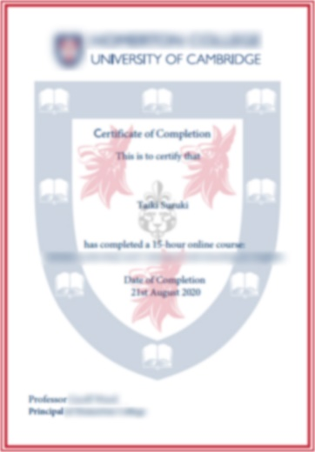 |  |  | 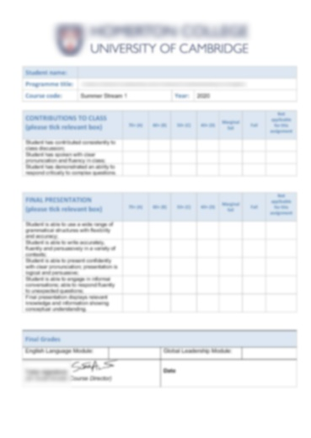
结业证书 |  |  | 成绩评定报告

 | 师资介绍
拉姆博士
剑桥环境经济学和公共政策讲师
他教授经济学，环境经济学以及法律与经济学。他的研究集中于环境经济学，法律和经济学，以及人们如何从冲击中学习。 拉姆博士在诸多顶级期刊发表过文章，包括《经济学季刊》、《法律研究杂志》和《自然气候变化》。拉姆博士的职业生涯开始于澳大利亚财政部，那时他是一名经济学家并且在多个政策领域任职，其中包括气候变化、税收政策、卫生政策以及水和自然资源管理等领域。他于2012年在伦敦大学学院法律与经济学中心完成了博士学位，博士期间的论文调查并研究了巴布亚新几内亚的法律多元化的法律与经济学。在此之前，他还获得了墨尔本大学和剑桥大学的学位。
莱昂内尔博士
剑桥Judge商学院讲师
哈佛法学院（法律职业中心）成员
他毕业于法国巴黎高等师范学院（ENS），然后在法国巴黎高等师范学院（EHESS）取得了社会学硕士学位，获得管理和组织科学硕士学位（巴黎第十大学），并获得战略博士学位（巴黎HEC）。
莱昂内尔博士主要研究领域是探讨市场类别（一组具有认知和文化相似性的公司）如何影响组织的社会评价和绩效，特别是在国际法律服务市场和伊斯兰银行业中。他目前在MBA课程中教授核心战略课程，并且他还参与了有关专业服务公司和战略课程的高级管理人员课程。
他于2017年获得了剑桥商学院教学奖，并获得了2018年MBA学院奖（由学生投票），他在2019年被Poets and Quants评为40位40岁以下最佳教授之一。
德维利博士
剑桥历史学院讲师
他曾就读于都柏林大学学院，都柏林三一学院，和剑桥大学。他是近代和近代英国历史的历史学家，对国际关系，文化交流和宗教文化特别感兴趣。他的授课内容包括早期的现代英国和爱尔兰、现代爱尔兰、早期的现代英国和欧洲政治、文化、社会课程和经济史。
迈克尔教授
- 剑桥大学圣埃德蒙学院客座院士
- 专业领域：宪法、比较权利与政治理论
凯瑟琳博士
- 剑桥大学土地经济研究主任
- 剑桥大学克莱尔学堂法律研究主任
- 牛津大学格林坦普顿学院学位主任、客座研究员
- 剑桥大学可持续发展领导力硕士和牛津大学外交研究硕士考试委员会主席
西奥博士
- 剑桥大学可持续发展领导力研究所（CISL）研究生课程和研究策略主任
- 剑桥大学可持续发展领导力研究所（CISL）研究催化剂与威尔斯亲王全球可持续发展奖学金计划参与者。
- 哈默顿学院工程系院士及主任。
注：以上师资为往期师资，实际授课将根据教师时间安排有所调整。

学员感想
I learned so much from my international peers and lecturers that I never would have learned in a traditional economics course. Would highly recommend to those that hope to learn about economics in an international light.
我从各位同学和讲师那里学到了很多我在传统经济学课程中学不到的东西。我强烈推荐那些希望从国际角度学习经济学的同学参与。
往期项目学员 Hailie
This summer was undoubtedly the best of my life and I would not have had it any other way. Thank you, Cambridge, for one month full of learning, love and fun!
毫无疑问，这个夏天是我一生中最美好的时光，没有彼此更好的度过这段时光的方式。谢谢你，剑桥，这一个月充满了学习、爱和乐趣!
往期项目学员 Madina

 | 项目概览1：经济学与公共政策

课程概览
本课程的目的是为学生提供必要的微观经济学工具，以评估和指导经济决策。学生将学习政府何时以及如何干预市场以改善社会福利。本课程将首先介绍福利经济学的基础知识，并展示市场如何具有有效交付商品和服务的能力。其次，本课程将探讨政府干预市场的三种经济原理，外部性、公共物品和不对称信息的存在；分析社会决策过程和投票；研究行为经济学及其与政策制定的关系。本课程的最后一部分将探讨法律和经济学，包括犯罪和责任经济学，相称性和法律内在化。
本门课程理论可以参考的教科书：
Varian, H (2014), Intermediate Microeconomics: A Modern Approach, 9th edition, W.W. Norton

课程结构
# | 内容 | 课程大纲
第一周 | 专业课程 | 项目导览&欢迎致辞  福利经济学概览  规范经济学与实证经济学 / 帕累托和卡尔多-希克斯决策规则 / 福利函数（罗尔斯和实用主义） / 福利最大化以及各种衡量福利的方式
第二周 | 在线研讨课 | 课题知识讨论、问答与陈述
第二周 | 专业课程 | 基本福利定律  埃奇沃思框 / 福利经济学第一定律 / 福利经济学第二定律
第三周 | 在线研讨课 | 课题知识讨论、问答与陈述
第三周 | 专业课程 | 外部性与公共物品  正负外部性 / 公共物品 / 离散公共物品和可变公共物品 / 从博弈论看公共物品
第四周 | 在线研讨课 | 课题知识讨论、问答与陈述
第四周 | 专业课程 | 信息不对称，投票和偏好汇总  逆向选择与柠檬市场 / 保险的作用和信息不对称带来的特殊问题 / 投票规则（例如，成对比赛和等级排序）及其问题 / 中位数选民定理和单峰偏好的作用以及中位数选民定理的经验有效性
第五周 | 在线研讨课 | 课题知识讨论、问答与陈述
第五周 | 专业课程 | 公共政策中的行为经济学  行为经济学基本概念与理论 / 行为经济学对政策决策者的影响
第六周 | 在线研讨课 | 课题知识讨论、问答与陈述
第六周 | 专业课程 | 公共政策中的法学与经济学  法律与经济学 / 犯罪与责任经济学 / 比例和法律内在化  小组结业汇报展示&项目结业仪式
注：以上课程时间安排为拟定，具体安排视情况会略有调整
课程主题2：商业战略与管理

课程概览
为什么有些公司比其他公司更成功？这是战略的根本问题。由于具有竞争优势的公司会获得卓越的绩效，因此本课程将研究公司如何发展和保持竞争优势。战略是为帮助总经理（与负责特定职能（例如财务，生产，营销，人力资源，IT等）的职能经理相对）而开发的管理领域。从长远来看，这将改善组织的竞争地位，并为其主要利益相关者创造价值。战略领域由所有理论，概念，方法和工具组成，高级管理人员可以使用这些理论，概念，方法和工具来确保组织的盈利和长期增长。
学习目标：
- 分析行业结构和环境趋势以评估行业潜力
- 评估公司的竞争地位并评估公司级的资源和能力
- 制定业务部门和企业战略，在面对不确定性和复杂性获得竞争优势
课程结构
# | 内容 | 课程大纲
第一周 | 专业课程 | 项目导览&欢迎致辞  行业分析  本单元将主要介绍课程，并探讨战略的定义和基本概念。我们还将研究行业竞争分析，重点关注传统和新兴行业的框架分析。
第二周 | 在线研讨课 | 课题知识讨论、问答与陈述
第二周 | 专业课程 | 竞争优势的类型  本单元重点讨论在同一行业内基本战略的定义，定位和实施（成本领导和差异化）。
第三周 | 在线研讨课 | 课题知识讨论、问答与陈述
第三周 | 专业课程 | 战略创新：蓝海战略  本单元介绍蓝海战略和价值画布的创新概念和框架。
第四周 | 在线研讨课 | 课题知识讨论、问答与陈述
第四周 | 专业课程 | 企业战略I：增长  本单元探讨了公司如何选择增长战略并在不同业务中创造价值
第五周 | 在线研讨课 | 课题知识讨论、问答与陈述
第五周 | 专业课程 | 战略转变：企业如何成功地改变其战略？  本单元探讨了企业如何努力摆脱下降的高峰以及战略变革的挑战。
第六周 | 在线研讨课 | 课题知识讨论、问答与陈述
第六周 | 专业课程 | 企业战略II：获取新资源  本单元探讨了访问新资源的不同方法，重点是“构建，借用，购买”框架。  小组结业汇报展示&项目结业仪式
注：以上课程时间安排为拟定，具体安排视情况会略有调整

课程主题3：人文学与西方文化

课程概览
英国君主制在变化和危机中幸存了数百年，仍然是英国的重要组成部分。而英国文化的发展，离不开文学与诗歌的身影。本课程通过学习莎士比亚的戏剧与诗歌，来剖析英国社会和文化的变迁，学生将在课程过程中学习现代早期英国社会的文化与艺术，了解英国历史与居住，感受语言与文学的发展。同时，每周的阅读课，学生们还将通过阅读莎士比亚名著，来了解政治、种族、宗教、性别等重要部分在历史变迁的进程中的发展。
课程结构
# | 内容 | 课程大纲
第一周 | 专业课程 | 项目导览&欢迎致辞  现代早期英国社会  Early modern England
第二周 | 阅读课程 | 凯撒与政治  Julius Caesar and politics
第二周 | 专业课程 | 莎士比亚的戏剧  Shakespeare's plays in his lifetime
第三周 | 阅读课程 | 奥赛罗和种族  Othello and race
第三周 | 专业课程 | 莎士比亚诗歌  Shakespeare's poems in his lifetime
第四周 | 阅读课程 | 麦克白和宗教  Macbeth and religion
第四周 | 专业课程 | 英国历史与君主  British History and Monarchs
第五周 | 阅读课程 | 驯悍记与性别  The Taming of the Shrew and gender
第五周 | 专业课程 | 应用语言学与全球化发展  Applied Language and Globalisation
第六周 | 阅读课程 | 暴风雨与现实的本质  The Tempest and the nature of reality
第六周 | 专业课程 | 小组结业汇报展示  项目结业仪式
注：以上课程时间安排为拟定，具体安排视情况会略有调整

项目概览4：全球领导力与英语文化

课程概览
该项目根据剑桥大学的教学理念设计，包含丰富的教学内容：英语研讨课程、专业学术课程、问题与讨论。教学内容是多学科设计，英语研讨课程为小班式教学，学员将在高度集中和创新的英语语言课堂上学习比较文化差异，培养自身的创新性思维和沟通技巧，主题包含礼仪、体育、教育、法律、领导力等等；在专业学术课堂上，学员将有机会学习社会上最具有挑战性和前沿的课题，包含：商业、创新、创业、金融、法律与领导力等。学员将在项目中体验到剑桥大学的学习与生活，提升自己的英语语言技能、开拓视野、培养创新思维、提升专业知识。

 | 课程结构
# |  | 时间 |  | 课程大纲
第一天 |  | 60分钟 |  | 英语研讨课：英国礼仪  English Discussion Class: British Manners
 |  | 120分钟 |  | 专业学术课程：商业与创新创业  Live Webinar Lecture: Business and Entrepreneurship  问题与讨论  Questions and Discussion
第二天 |  | 60分钟 |  | 英语研讨课：英国体育运动  English Discussion Class: British Sports
 |  | 120分钟 |  | 专业学术课程：商业与金融  Live Webinar Lecture: Business & Finance  问题与讨论  Questions and Discussion
第三天 |  | 60分钟 |  | 英语研讨课：英国教育  English Discussion Class: British Education
 |  | 120分钟 |  | 专业学术课程：国际法律  Live Webinar Lecture: International Law  问题与讨论  Questions and Discussion
第四天 |  | 60分钟 |  | 英语研讨课：如何成为好的领导者  English Discussion Class: What Makes A Great Leader?
 |  | 120分钟 |  | 专业学术课程：可持续领导力  Live Webinar Lecture: Sustainability Leadership  问题与讨论  Questions and Discussion
第五天 |  | 60分钟 |  | 英语研讨课：英国法律  English Discussion Class: British Law
 |  | 120分钟 |  | 结业汇报准备：公众演讲练习工作坊  Individual Speech Preparation: Final Workshop to Practice Speech  结业汇报  Final Individual Presentations: Students Make Final Presentations to Class/ Teachers

